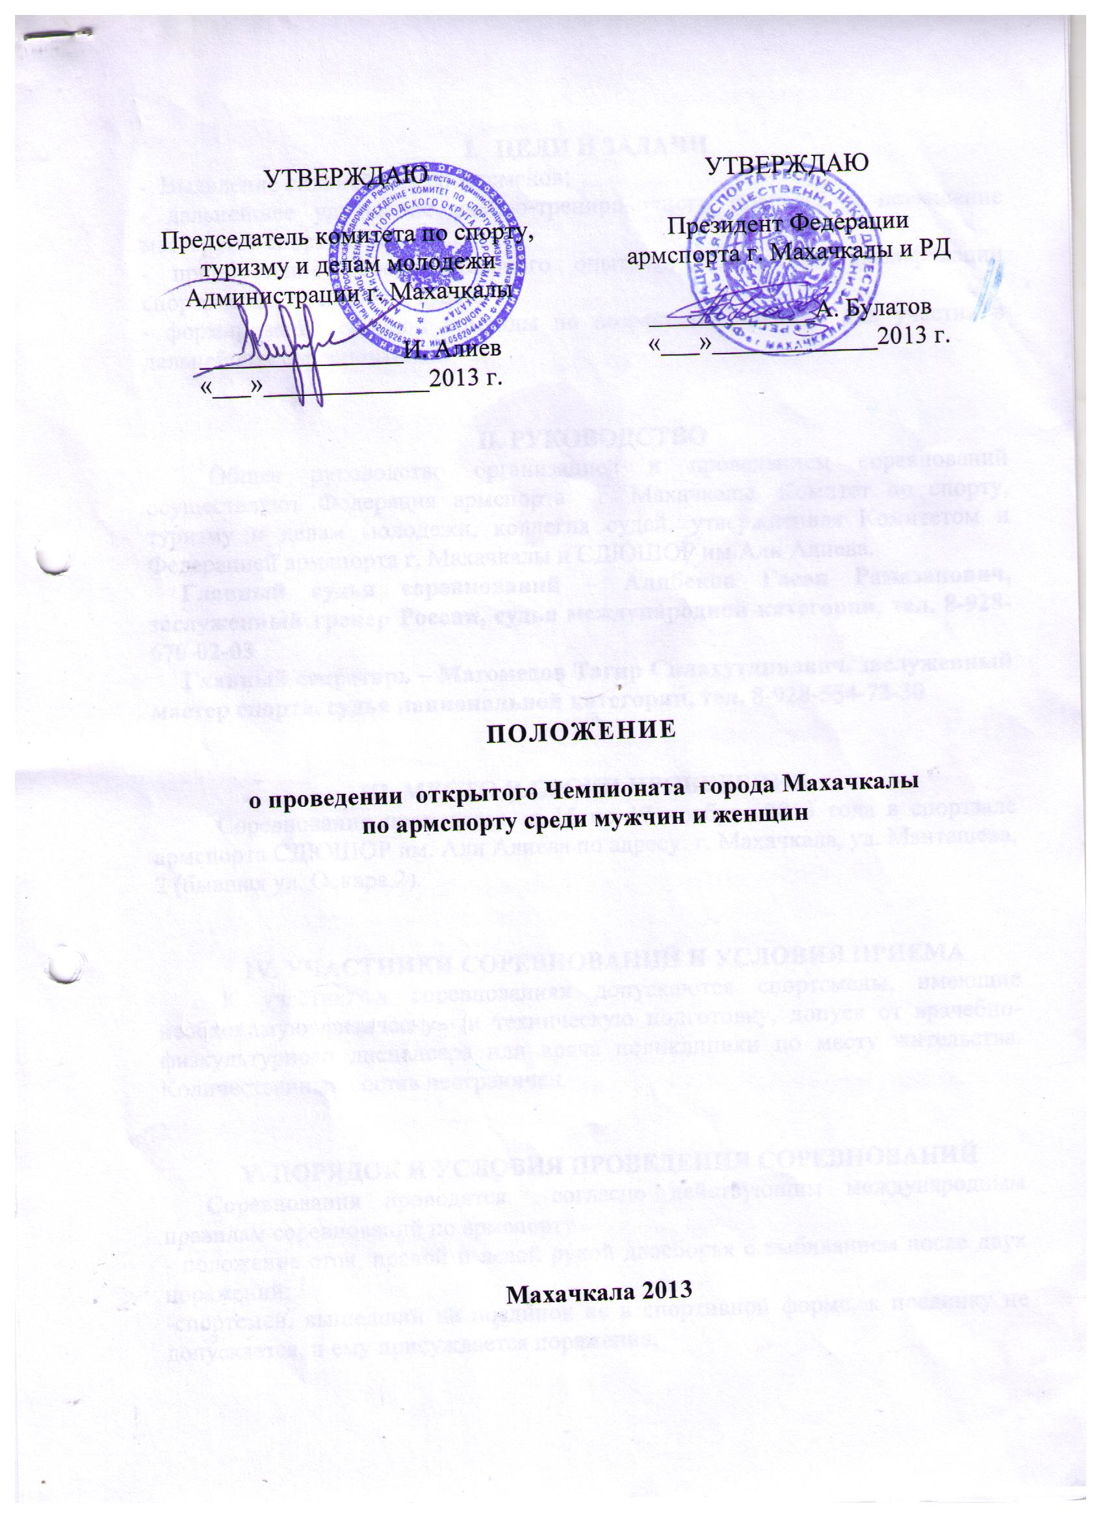
- ЦЕЛИ И ЗАДАЧИ
- Выявление сильнейших спортсменов;
- дальнейшее улучшение учебно-тренировочного процесса и повышение мастерства спортсменов;
- приобретение соревновательного опыта и повышение квалификации спортсменов, тренеров и судей;
- формирование сборной команды по возрастным группам для участия в дальнейших соревнованиях.

II. РУКОВОДСТВО
Общее руководство организацией и проведением соревнований осуществляют Федерация армспорта г. Махачкалы, Комитет по спорту, туризму и делам молодежи, коллегия судей, утвержденная Комитетом и Федерацией армспорта г. Махачкалы и СДЮШОР им.Али Алиева.
Главный судья соревнований – Алибеков Гасан Рамазанович, заслуженный тренер России, судья международной категории, тел. 8-928-670-02-03
Главный секретарь – Магомедов Тагир Силахутдинович, заслуженный мастер спорта, судья национальной категории, тел. 8-928-554-73-30

III. МЕСТО И СРОКИ ПРОВЕДЕНИЯ
Соревнования проводятся с 15 по 17 ноября 2013 года в спортзале армспорта СДЮШОР им. Али Алиева по адресу: г. Махачкала, ул. Манташева, 2 (бывшая ул. Оскара,2).

IV. УЧАСТНИКИ СОРЕВНОВАНИЙ И УСЛОВИЯ ПРИЕМА
К участию в соревнованиях допускаются спортсмены, имеющие необходимую физическую и техническую подготовку, допуск от врачебно-физкультурного диспансера или врача поликлиники по месту жительства. Количественный состав неограничен.

V. ПОРЯДОК И УСЛОВИЯ ПРОВЕДЕНИЯ СОРЕВНОВАНИЙ
Соревнования проводятся согласно действующим международным правилам соревнований по армспорту.
- положение стоя, правой и левой рукой двоеборья с выбиванием после двух поражений;
-спортсмен, вышедший на поединок не в спортивной форме, к поединку не допускается, и ему присуждается поражение;
- спортсмен, не вышедший на поединок без официального снятия врачом, дисквалифицируется, и место ему не определяется;
- официальные протесты по результатам поединков и проведению соревнований принимаются только от тренеров-преподавателей команд, прошедших мандатную комиссию и принимающих участие в работе совещания представителей команд и судейской коллегии;
- процедуры апелляции оговаривается перед началом соревнований;
-на взвешивание участники предъявляют документ с фотографией, удостоверяющей личность, и проходят жеребьевку.
По итогам Чемпионата формируется сборная команда г. Махачкалы по проводимым возрастам.
В зачет идет лучший результат в каждой весовой категории:
1 место – 25 очков
2 место – 17 очков
3 место – 9 очков
4 место – 7 очков
5 место – 5 очков
6 место – 2 очка

VI. РЕГЛАМЕНТ СОРЕВНОВАНИЙ
Весовые категории:
Мужчины: 55кг; 60кг; 65кг; 70кг; 75кг; 80кг; 85кг; 90кг; 100кг; 110+110кг.
Женщины: 50кг; 55кг; 60кг; 65кг; 70кг; 80+80кг.

VII. ПРОГРАММА СОРЕВНОВАНИЙ
Взвешивание для всех весовых категорий 15 ноября 2013 года с 14:00 до 18:00 часов в зале армспорта СДЮШОР им. Али Алиева.
Соревнования проводятся 16 и 17 ноября 2013 года с 10:00 часов в спортзале армспорта СДЮШОР им. Али Алиева.

VIII. ЗАЯВКИ
Именные заявки (приложение № 1), с приложением документов удостоверяющих личность, подаются в день соревнований.

IХ. НАГРАЖДЕНИЕ
Участники, занявшие 1, 2, 3 места, награждаются грамотами, медалями и ценными призами.

Х. УСЛОВИЯ ФИНАНСИРОВАНИЯ
Расходы по награждению победителей, оплате судейства, организационные расходы, соревнований несёт Комитет по спорту, туризму и делам молодежи г. Махачкалы.
Расходы по приезду иногородних участников за счет командирующих организаций.

ХI. ОБЕСПЕЧЕНИЕ БЕЗОПАСНОСТИ УЧАСТНИКОВ И ЗРИТЕЛЕЙ
Общие требования безопасности при проведении спортивных соревнований предусматривают:
-участниками соревнований могут быть только лица, прошедшие медицинский осмотр и инструктаж;
-правила соревнований должны строго соблюдаться всеми участниками;
-участники допускаются к соревнованию в спортивной одежде и обуви, соответствующих виду спорта, сезону и погоде;
-соревнования должны быть обеспечены медицинским персоналом, а также службой безопасности для оказания первой помощи пострадавшим;
-о несчастном случае следует немедленно сообщить руководителю соревнований;
В отношении лиц, допустивших невыполнение или нарушение общих требований безопасности при проведении спортивных соревнований, проводится расследование для принятия конкретного решения.

ХII. СТРАХОВАНИЕ УЧАСТНИКОВ
Участие на городских соревнованиях осуществляется только при наличии договора о страховании несчастных случаев жизни и здоровья (оригинал), который предоставляется в мандатную комиссию. Страхование участников соревнований производится за счет самих участников соревнований.

ХIII. СРОКИ ПРЕДОСТАВЛЕНИЯ ОТЧЕТА
Главному судье соревнований предоставить отчет о проведенном мероприятии в Комитет по спорту, туризму и делам молодежи в течение 3-х календарных дней по окончании соревнований на бумажном и электронном носителях.

Приложение № 1
ЗАЯВКА

на участие в открытом Чемпионате г. Махачкалы по армспорту

от ______________________________________________________

№№ | ФИО  спортсмена | дата рожде-  ния | Спорт. разряд | Вес. кат. | ФИО тренера | Виза врача

Подпись врача _______________________

Подпись тренера ______________________

Подпись капитана команды______________________

Приложение № 2
О т ч е т
О проведении _______________________________________________________________
_______________________________________________________________________________
На спортивной базе __________________________________________________________
Дата проведения ___________________________________________ 2013 г.
Количество команд, допущенных к соревнованиям_______________________
Общее количество участников, допущенных к соревнованиям ____________
- Участники соревнований (по занятым местам)
место | команда (участник) | категория

Общее заключение главного судьи, представителей команд _______________
____________________________________________________________________Замечания, жалобы _________________________________________________ ____________________________________________________________________Предложения по проведению на следующий год __________________________
____________________________________________________________________
____________________________________________________________________

Главный судья ____________________________________ _______________
^{(Подпись)}

Главный секретарь _________________________________ ________________
^{(Подпись)}

